# 主导项目流程

# 1、需求评估

1、一般都会在海客录入项目需求，同时也会发起需求的羽点评审。

2、根据需求评估出项目测试所需要的人天数。

3、结合项目排期和可参与测试人力，给出测试时间。

4、并将需求分配给对应参与人员。

# 2、测试方案编写

注意点：

1. 横向技术和SE发邮件确认，多线路映射需要提前准备，至少1星期。
2. 基于开发的概要设计进行编写，需要跟进概要设计成果物进度
3. 方案编写完后要及时发起评审，并修改完成。注意关注评审人员，评审人员有百分比要求限制，实际评审人与不可少于建议评审人员的60%

# 3、测试用例分工和整合

注意点：

1. 测试用例分工和需求分工建议保持一致。分工后在IRDMS进行测试用例任务单分配
2. 用例编写完后组织测试用例反串讲，IRDMS进行测试用例任务单结单。
3. 同时也需要发起线上的用例评审，评审人员有百分比要求限制，实际评审人与不可少于建议评审人员的60%。
4. 全部用例修改完后，将用例整合，并筛选出冒烟用例
5. 新建ET集成测试轮次，为开发冒烟轮次，至少在提测3天前准备好。

# 4、提测前准备

主要准备工作有：

1. 项目涉及设备（如果没有需要提前申请，如果组内有，需要拉通协调下有没有其他项目在用，是否可以一起用）
2. 天一阁新建轮次策略文档，可参考：<http://office.hiktest.com/office/view/MTcyMTF8Y29mZTEyNDUzcXdlcg>==
3. 测试环境准备：如果是产品项目，先把机器准备好，卸载和清除服务器中多余的文件等。如果是组件项目，可先准备好产品基础环境，等组件提测后，再安装组件包即可。
4. 在研发阶段时，测试人员HIDO配置流水线，进行定时构建和安装通用脚本执行（配上404菜单扫描、自动化、liquibase），有问题提前告知开发。
5. ET用例分配，提前分配好用例，方便测试人员提前熟悉。
6. IRDMS测试任务单分配

# 5、开始测试

1、提测后进行提测成果物确认

注意点：

* 1. 成果物是否完整
  2. 研发自测用例是否执行完成
  3. 成果物是否受控。如果是其他部门的组件或驱动，检查是否为发布版本，需要发布版本才可
  4. 如果是产品提测，组件、驱动等需要打进产品包里。补丁要打在产品补丁集里，在部署步骤中不可有更换文件等步骤

1. 部署环境。

注意点：

1. 尽量使用流水线部署，可节约时间，但确保至少一个环境采用手工部署
2. 需要多个环境时。可分工部署，主导人负责部署主测环境
3. 模块冒烟

注意点：

1. 先进行404菜单扫描，确保每个菜单可正常进入
2. 各模块测试人员，先对模块进行冒烟，若无阻塞问题，再开始测试。若有阻塞问题，和开发沟通是否打回。
3. 待冒烟通过后，接收系统测试任务单，并发送开始测试邮件
4. 测试日报

注意点：

（1）每天8点半前需要测试人员反馈壳子模块的进度和风险

1. 测试日报要每天晚上发送

# 6、结束测试

1. 轮次结束测试：轮次结束要发轮次总结报告
2. 轮次结束后，对轮次缺陷进行分析
3. 轮次中主导人需要进行ET执行结果检查、用例执行情况、F用例是否关联缺陷、ET用例集审核
4. ET用例集审核
5. 最后轮次结束后，整合完整用例，归档至SVN
6. 组织业务梳理和分享。

# 详细操作示范

# irdms新建任务单

任务单拆分大小类如下：

* + 1. 系统测试-
       1. 测试方案
       2. 测试用例

b-1测试用例-1

b-2测试用例-2

…

* + - 1. 系统测试

c-1 系统测试B1

c-1-1 系统测试B1-1

c-1-2 系统测试B1-2

c-1-3 系统测试B1-3

…

c-2 系统测试B2

c-2-1 系统测试B2-1

c-2-2 系统测试B2-2

c-2-3 系统测试B2-3

详细操作步骤如下：

1、进入IRDMS：<http://irdmspro.hikvision.com.cn/#/>

2、选择对应项目，维护项目测试成员

计算机生成了可选文字:
C 不 安 金 | 
今 
irdmspro.hikvision.com/cn:9010/#/pm proList 
IRDMS 
一 站 式 研 发 管 理 平 台 
言 页 / 顼 目 管 理 / 顼 目 列 表 
· 顶 目 范 围 
所 有 顶 目 
执 行 中 顶 目 
本 部 门 顶 目 
2022 一 02 一 21 
我 关 注 的 顶 目 
2022 一 02 一 0 § 
· 我 黲 与 的 顶 目 
2022 一 01 一 1 3 
所 有 顶 目 
2022 一 01 一 01 
核 心 团 队 成 虽 
2021 一 1 2 一 30 
扩 展 团 队 成 虽 
2021 一 1 2 一 03 
工 作 组 长 
2021 一 1 0 一 1 1 
· 帮 助 中 心 
2021 一 09 一 23 
帮 助 文 档 
意 见 建 议 反 
2021-01 一 01 
· 我 的 笄 选 器 
2020 一 1 1 一 0 5 
软 件 管 理 
技 术 管 理 
顶 目 管 理 
质 量 管 理 
顶 目 理 
孔 小 红 
礪 5 
硬 件 管 理 
顶 目 类 刖 
产 品 开 发 目 
开 发 篁 目 
产 品 开 发 目 
产 品 户 目 
技 术 开 发 目 
开 发 篁 目 
定 制 目 
产 品 开 发 目 
产 品 户 目 
产 品 开 发 目 
测 试 管 理 
数 据 管 理 
度 量 管 理 
产 品 / 技 术 / 平 ． “ 
Infovision iEsta.. 
Infovision iEsta.. 
Infovision iPark... 
Infovision CTM.. 
Hik-Cloud Educ.. 
知 识 管 理 
版 本 
S P 
S P 
业 务 申 清 
查 多 目 
TRI 
TRI 
TRI 
TR5 
TRI 
TR4 
TR4 
TR4 
TR5 
00 
我 的 待 办 
产 品 管 理 
胃 蹴 入 目 名 称 ． 目 号 
需 求 管 理 
項 目 
庳 号 
0 
导 匕 数 据 
计 划 开 始 
卡 片 
ty 
ty 
ty 
ty 
ty 
ty 
ty 
ty 
ty 
ty 
高 级 
顶 目 名 称 
智 商 业 地 产 管 理 平 台 VI 1 [ { 湃 发 目 
总 部 区 晨 亍 寻 区 疗 版 块 升 趿 目 
客 流 引 VI ． 1 ℃ 产 品 代 
2022 年 EBG 产 品 补 丁 集 
文 讓 业 箬 组 亻 去 代 二 期 
西 雀 文 局 安 防 平 刍 设 目 
g 月 互 罾 产 品 包 
智 文 ， 自 管 理 平 意 晉 VI 210D 
2021 年 EBG 产 品 补 丁 集 
云 壽 爻 享 云 VI £ 
更 多 作 
计 划 结 作 
合 
2022 一 0 
合 
2022 一 0 
合 
2022 一 02 
合 
2022 一 1 2 
合 
2022 一 0 
合 
2022 一 02 
合 
2022 一 02 
合 
2022 一 02 
合 
2022 一 01 
合 
2022 一 0 
顶 目 编 号 
P 」 03pD2022022103 
P 」 03p | 2022020 鍆 03 
P 」 03pD20220112088 
P 」 03pM2022010b170 
P 」 03TD20211230084 
P 」 03p | 20211203077 
P 」 01 pC20211011221 
P 」 03pD20210 § 231 go 
P 」 03pM20210107087 
P 」 03pD202011050B7 
状 态 
． 风 
． 风 
． 期 
． 期 
产 品 线 / 资 源 主 类 
Infovision 智 能 应 虍 牛 
Infovision 智 能 应 虍 牛 
Infovision 智 能 应 虍 牛 
Infovision 智 能 应 虍 牛 
行 业 业 箬 组 # 
Infovision 智 能 应 虍 牛 
行 业 屮 C 
Infovision 智 能 应 虍 牛 
Infovision 智 能 应 虍 牛 
云 

计算机生成了可选文字:
C 不 安 金 I irdmspro.hikvision.com/cn:gol l/#/angle/angle project/team config?routeNamezangle project&projNum = 刀 0BPD20220221034&modulez37 
今 
智 慧 商 业 地 产 管 理 平 台 VI .4.100 廾 友 顶 目 （ P 川 3PD20220221034 ） 丷 
测 丷 
25 
郎 件 提 醖 
匕 调 整 记 炭 
导 ± 
变 窆 
王 晓 迪 
年 鑫 
度 量 
评 宙 丷 
风 睑 间 题 丷 
产 品 发 布 
互 联 幫 发 布 
孔 小 红 
团 队 
陔 心 团 队 
PQA 
圹 展 团 队 
过 目 叟 
计 划 & 任 务 
需 求 
迭 代 管 理 产 品 资 料 丷 
采 代 表 
配 置 工 程 
团 队 名 称 
銃 工 裎 滬 
銃 工 裎 滬 一 交 巨 觐 觉 
款 # 一 后 
款 # 一 肉 
款 # 一 A 叩 
马 剑 波 
陈 颖 25 
孔 小 红 
刘 7 
开 发 代 表 
制 适 代 表 
工 作 组 成 员 
三 二 自 
范 蒙 蒙 
胡 超 7 
金 § 阝 
囗 
开 发 团 队 
庳 号 工 作 组 婁 刖 
系 毓 工 程 
系 毓 工 程 
工 作 组 组 长 
刘 杰 
孔 小 红 
孔 小 红 
孔 小 红 
孔 小 红 王 丹 丹 22 
言 ， 
星 
潘 野 
言 5 
邢 凯 
萤 仰 
向 良 平 
概 遐 明 
胡 8 
雍 
先 国 
亘 25 
周 5 
巪 卉 5 
匕 编 @ 删 除 
荸 匡 红 g 

3、项目管理-项目列表-点击相应项目-点击计划&任务

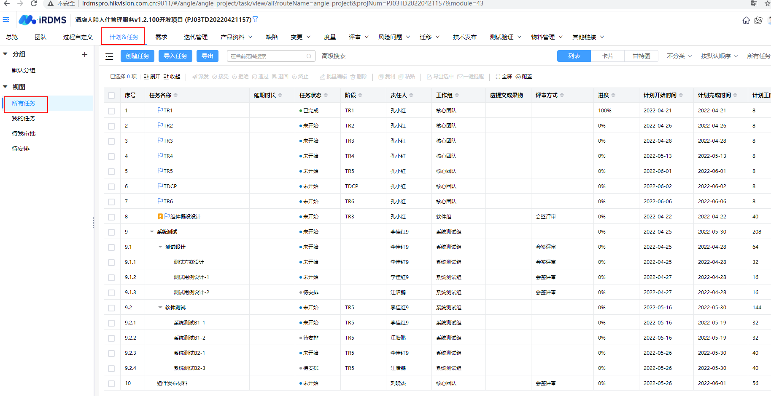

4、新建测试任务大类：系统测试（如果项目经理已经新建好了，就不需要再建了）

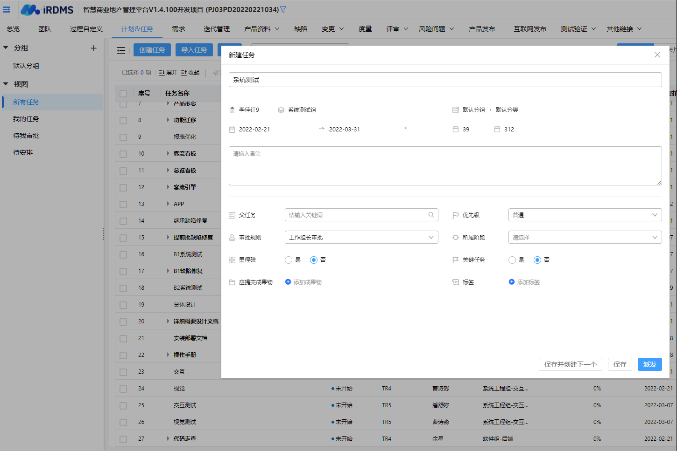

5、添加子任务小类、详细任务

（1）选择父任务，点击“＋”

计算机生成了可选文字:
273 
27 胃 
代 码 是 查 」 
代 码 是 查 # 
． 开 
． 开 
． 开 
款 # 后 
款 # 后 
孝 匡 红 § 

（2）添加任务小类

计算机生成了可选文字:
系 统 测 试 方 & 甲 例 
默 认 隽 
所 属 阶 
关 仨 箬 
默 认 分 
0 河 标 筌 
俣 存 并 创 建 下 一 个 
俣 存 
， 工 9 
2022 一 02 一 21 
胃 入 詈 注 
統 试 
2022 一 0 彐 一 0 霉 
銃 试 
工 仨 畏 批 
添 畏 物 

（3）添加详细任务(方案及用例所属阶段为TR4，应提交成功物为测试方案和系统测试用例；测试执行所属阶段为TR5，应提交成果物为测试执行记录、轮次总结报告)。

计算机生成了可选文字:
商 业 地 产 管 理 平 占 VI 4100 产 品 方 
默 认 隽 
所 属 阶 
关 仨 箬 
默 认 分 
TR4 
0 河 标 筌 
俣 存 并 创 建 下 一 个 
俣 存 
匡 二 § 
2022 一 02 一 21 
胃 入 詈 注 
应 且 交 畏 忉 
統 试 
2022 一 0 彐 一 0 霉 
銃 试 方 & 虍 例 
工 仨 畏 批 
试 方 × 
0 

计算机生成了可选文字:
测 试 用 例 一 1 
2022 一 02 一 21 
胃 入 詈 注 
应 且 交 畏 忉 
統 试 
2022 一 0 彐 一 0 霉 
銃 试 方 & 虍 例 
默 认 隽 
所 属 阶 
关 仨 箬 
默 认 分 
0 河 标 筌 
俣 存 并 创 建 下 一 个 
俣 存 
工 仨 畏 批 
銃 试 用 例 x 
0 

# 提交文档评审

（1）提交评审前需要先提交并结束方案编写的任务单。

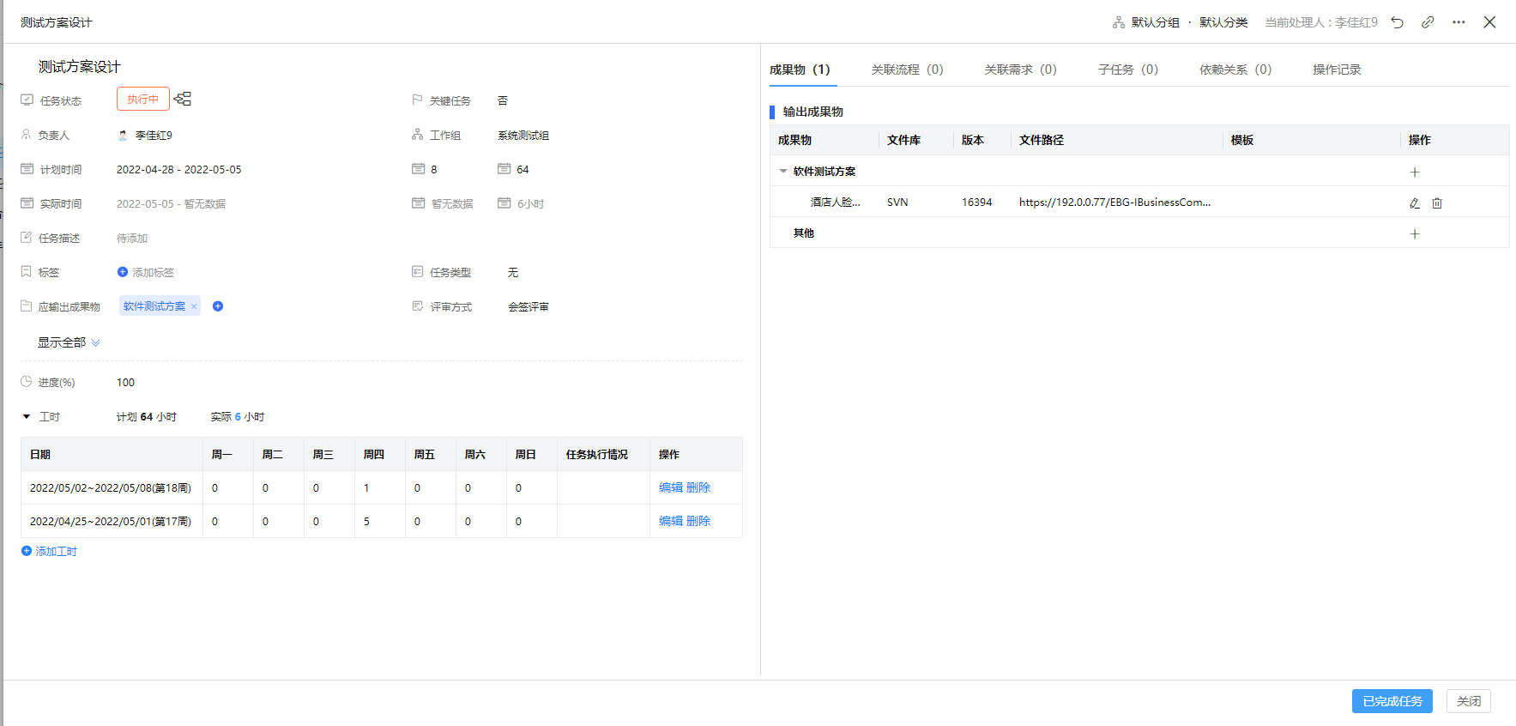

（2）点击新建

计算机生成了可选文字:
智 慧 商 业 地 产 管 理 平 台 VI .4.100 廾 友 顶 目 （ P 川 3PD20220221034 ） 丷 
串 清 人 
孔 小 红 
评 宙 丷 
评 甭 组 长 
孔 小 红 
风 殓 题 丷 
评 甭 方 式 
县 议 一 
产 品 发 布 
评 甭 中 
互 联 发 布 
测 鬣 逾 汪 丷 
恿 览 队 过 程 目 叟 计 划 & 任 务 需 求 
迭 代 管 理 产 品 料 
， ， tv ion iEstate 智 芎 育 」 」 乸 产 管 ， 自 
新 建 PDM 同 行 评 
艾 甘 手 
0 ； 〔 〕 评 甭 单 号 
1 〔 囗 D0c2D22 5631 D38b62 
同 步 PDM 同 行 评 甭 
评 甭 名 你 
苡 # 要 设 计 及 匚 规 诤 
当 前 处 人 
评 甭 结 论 

计算机生成了可选文字:
评 竈 请 
項 目 篷 巪 
评 名 ， 
评 畏 · 
建 议 伴 
伴 明 
关 腴 三 箬 里 
组 湮 评 竈 团 队 
预 竈 甭 
ISVN 
当 前 处 理 人 
PJD3PD2D22D22103 
銃 试 评 
李 匡 红 9 
当 前 状 态 ： 
文 档 评 审 
申 清 人 ： 李 佳 红 9 
丰 清 时 「 司 ． 
2022 一 02 一 25 〕 1 丆 2 乞 11 
三 ， 呈 望 号 
智 苣 商 业 地 产 管 理 平 台 VI 霉 ID [ 发 項 目 
会 筌 伴 
D22 一 03 一 02 
专 豪 
目 名 称 
砹 计 完 盯 
昊 光 匡 
」 ： 王 逵 5 ： ， 」 杰 星 言 5 ： 邢 犭 意 自 三 § 7 ： 光 国 萤 仰 岳 5 卉 5 奪 欣 ： 邃 每 周 6 
评 宙 材 
意 t ， s 1 § 艺 0.07 刃 EBG 司 PDP ， 2D2 团 PJ03PD20220221D3 智 育 」 ， 产 管 畦 平 訁 VI 
、 統 測 三 辛 例 統 试 援 ： 統 童 型 蒙 
童 略 与 计 划 
芎 商 业 地 产 管 理 平 台 VI 霉 ID [ 发 項 目 銃 试 方 do 
建 议 评 为 」 7 位 不 迢 过 9 位 ， 不 于 三 位 ： 评 不 包 含 POA ： 也 不 包 自 作 者 。 并 在 确 定 之 后 预 定 会 议 室 。 （ 注 预 至 少 2 天 的 顸 时 亘 ), 
如 有 症 要 可 以 在 甭 刽 叟 之 賚 一 次 湃 藝 刽 叟 帮 评 邇 解 评 材 料 = 湃 解 会 胃 不 要 在 比 硬 定 ： 
胃 瀅 恒 远 搔 所 有 评 提 交 评 结 论 后 将 不 可 以 修 改 ,fJ 〔 评 。 

 (3)、提交测试方案评审

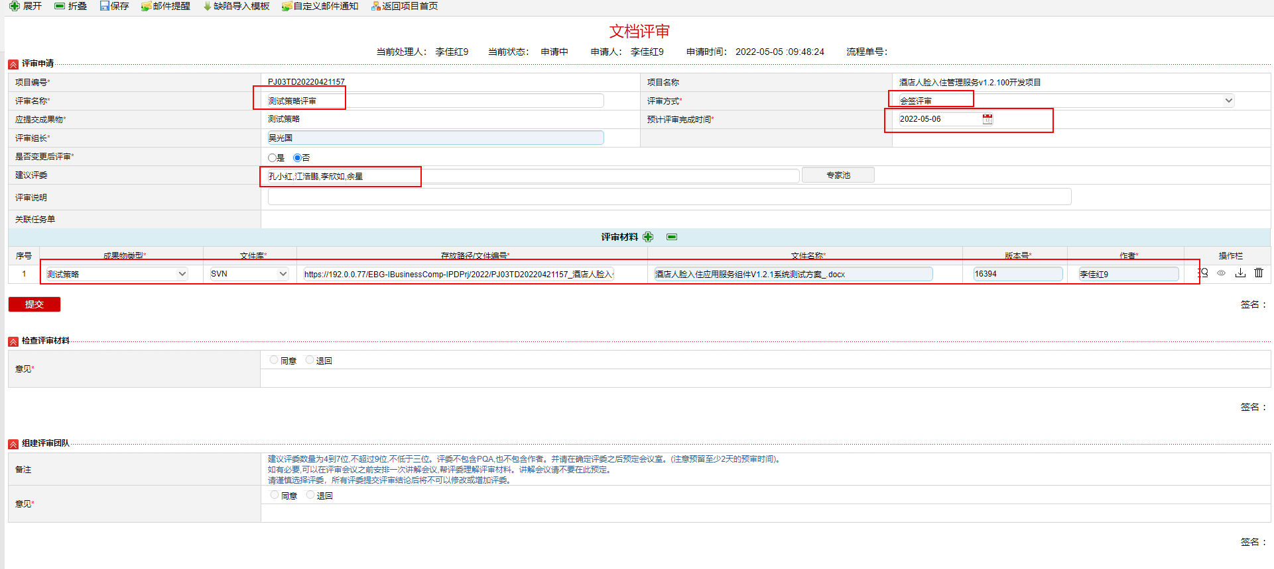

(4)、提交测试用例评审

计算机生成了可选文字:
展 开 
评 竈 请 
項 目 篷 巪 
评 名 ， 
评 畏 · 
建 议 伴 
伴 明 
关 腴 三 箬 里 
匡 銃 激 用 ， 
匡 銃 激 用 ， 
匡 銃 激 用 ， 
检 查 浮 竈 材 料 
组 湮 评 竈 团 队 
存 
件 提 醖 
陋 导 入 樽 板 
§ 定 义 件 邇 知 
返 回 顶 目 首 页 
兰 前 状 态 
丰 清 中 
文 档 评 审 
丰 清 人 ： 李 匡 红 9 
申 讠 胃 日 寸 闾 
2022m2 一 28 豳 7 2t51 
智 苣 商 业 地 产 管 理 平 台 VI 霉 ID [ 发 項 目 
会 筌 伴 
D22 一 03 一 02 
15 3 
15 2 
15 
ISVN 
ISVN 
当 前 处 理 人 ： 
李 佳 红 9 
专 豪 
PJD3PD2D22D22103 
統 三 评 鑫 
統 与 1 十 划 ： 統 试 援 ： 統 童 型 蒙 
光 匡 
昊 光 匡 尷 海 巪 卉 5 君 孑 L 刂 = ： 匪 超 7 啻 ： 星 邗 讠 自 
目 名 称 
砹 计 完 盯 
评 宙 材 
卉 5 
意 t ， s 1 § 艺 0.07 刃 EBG 司 POP ， 2D2 PJ03PD20220221D3 
意 t ， s 1 § 艺 0.07 刃 EBG 司 POP ， 2D2 PJ03PD20220221D3 
意 t ， s 1 § 艺 0.07 刃 EBG 司 POP ， 2D2 PJ03PD20220221D3 
害 分 忻 应 辛 服 V2 1 0 統 例 xlsx 
业 地 产 VI 霉 100 銃 三 辛 ， 一 APP 及 客 声 部 分 
业 地 产 VI 霉 100 統 试 用 ， 一 商 业 地 产 部 分 
智 育 豐 产 管 畦 平 刍 VI 
智 育 豐 产 管 畦 平 刍 VI 
智 育 豐 产 管 畦 平 刍 VI 
建 议 评 为 」 7 位 ， 不 迢 过 9 位 ， 不 低 于 三 位 ： 评 不 包 含 POA ： 也 不 包 自 作 者 。 并 在 确 定 之 后 预 定 会 议 室 。 （ 注 预 至 少 2 天 的 顸 时 亘 ), 
如 有 症 要 可 以 在 甭 刽 叟 之 賚 一 次 湃 藝 刽 叟 帮 评 邇 解 评 材 料 = 湃 解 会 曼 胃 不 要 在 比 硬 定 ： 
胃 瀅 恒 远 搔 所 有 评 提 交 评 结 论 后 将 不 可 以 修 改 ,fJ 〔 评 。 

# 持续集成配置

1、hido产品组装/组件封装，进入对应迭代版本

计算机生成了可选文字:
TOD 一 | TOD 一 E.T. ． ' 黑 用 户 巨 | office | ， office 0 三 × 0 
C 不 安 金 I hido.hikvision.com/cn/#/ids/softwareDev/product 
今 
智 苣 ， 
首 页 
| 0 
智 苣 ， 
0 羽 卢 
| 0 
[ v10 
0 [ v10 
0 研 发 
H ℃ e 
0 HiDO 
0 ． HiCoc 
0 
智 訂 
智 訂 
巾 智 苣 
巾 智 苣 ， 
hice.k 
0 
HIDO 
软 哔 开 友 
组 件 封 装 
产 品 组 装 
驱 动 封 装 
卟 丁 封 装 
讠 吾 言 包 封 装 
移 动 开 发 
产 品 能 力 排 
算 法 开 发 
成 开 发 ^ 
测 讠 正 
台 规 性 证 
件 成 诊 断 
H ℃ 00 
开 友 豳 料 
开 发 吐 区 
框 关 介 
产 品 组 介 昭 
联 接 入 介 昭 
测 言 开 友 
测 试 
测 试 讠 吾 言 包 制 作 
工 与 巪 
海 星 开 发 架 
件 成 物 洵 
校 验 文 件 成 
产 品 适 配 评 估 
HighWay$üi 平 台 
覆 台 流 水 线 
物 联 接 丿 \ 敌 据 字 典 
通 用 敌 据 字 典 
开 源 件 管 理 
A 团 崾 囗 平 台 
簋 法 分 寸 斤 规 则 
组 件 介 昭 
豳 ， 
补 丁 介 昭 

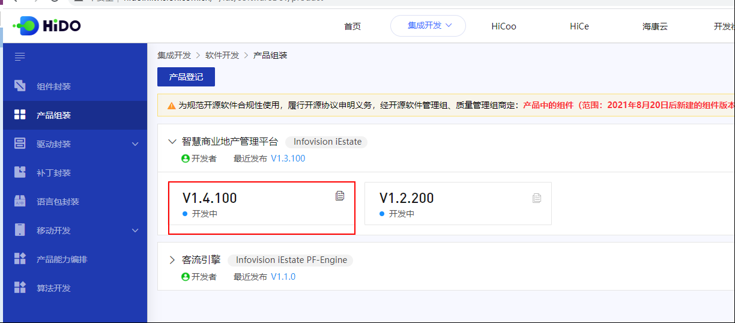

2、新建持续集成流水线

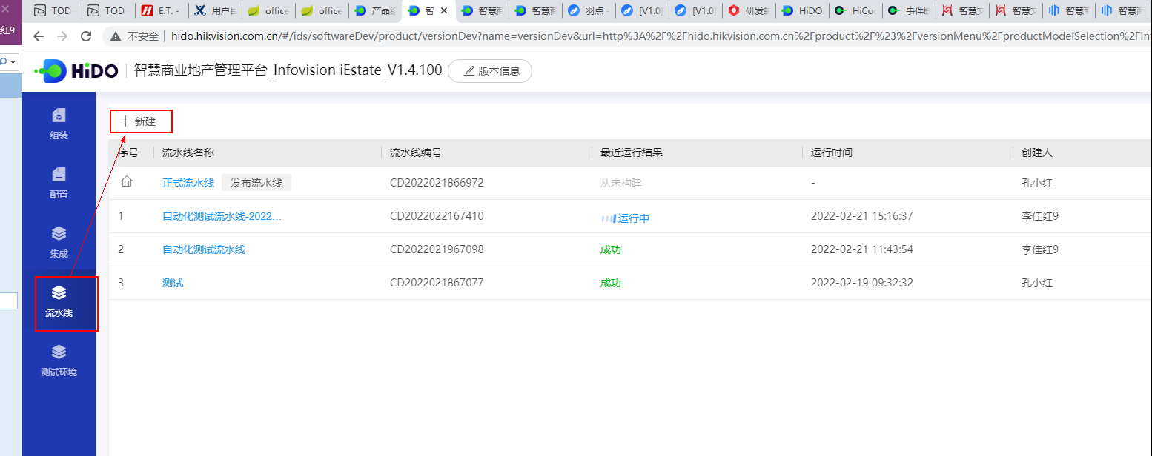

1. 启用公共账号

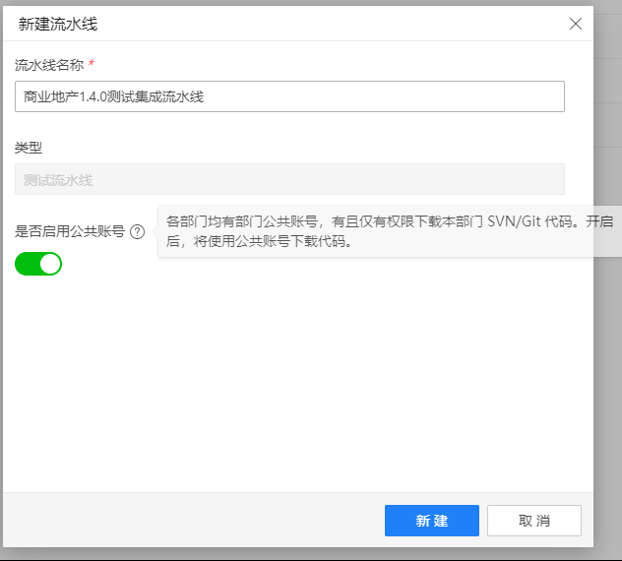

1. 配置HIce犀牛智联，除了配置产品安装部署，还可以配上TOD用例执行、通用脚本执行、菜单一致性扫描等节点

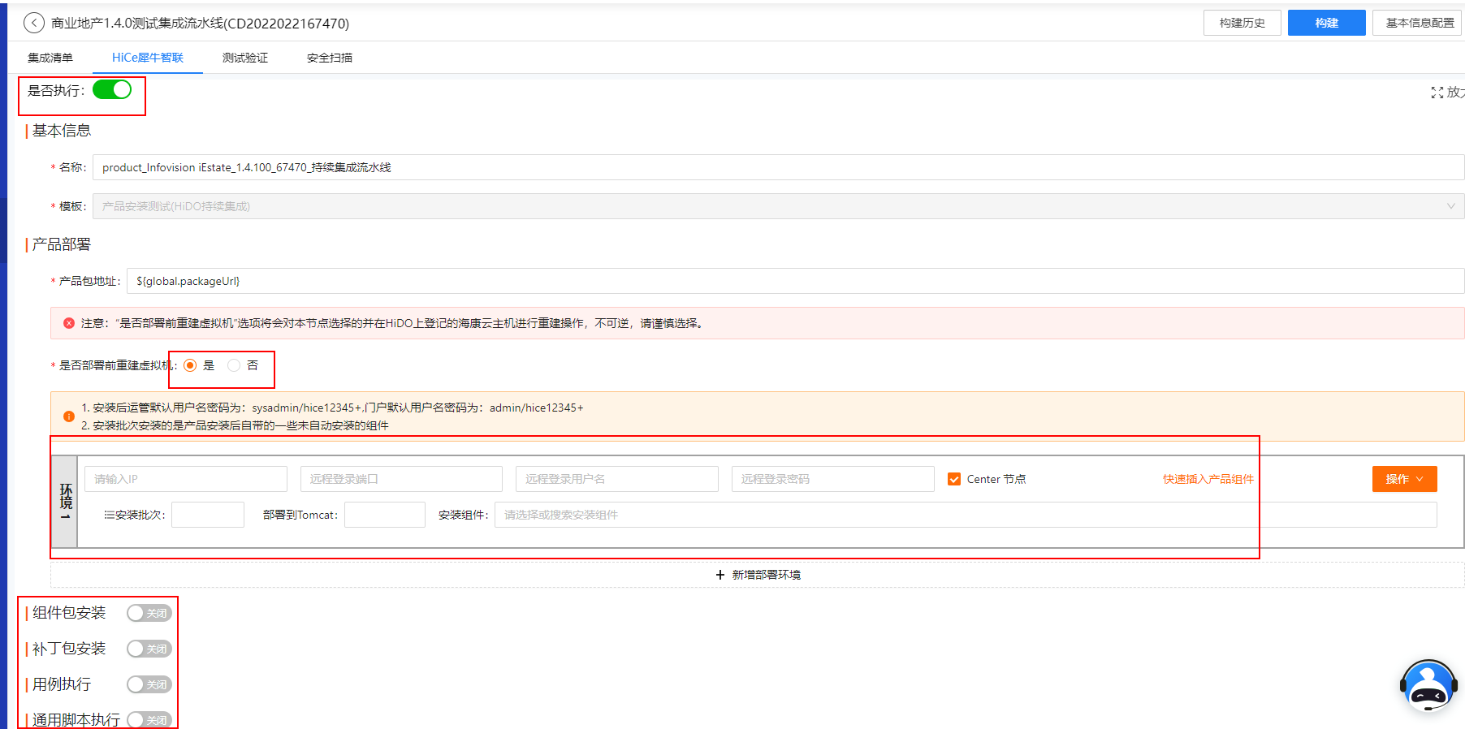

1. 配置安全扫描

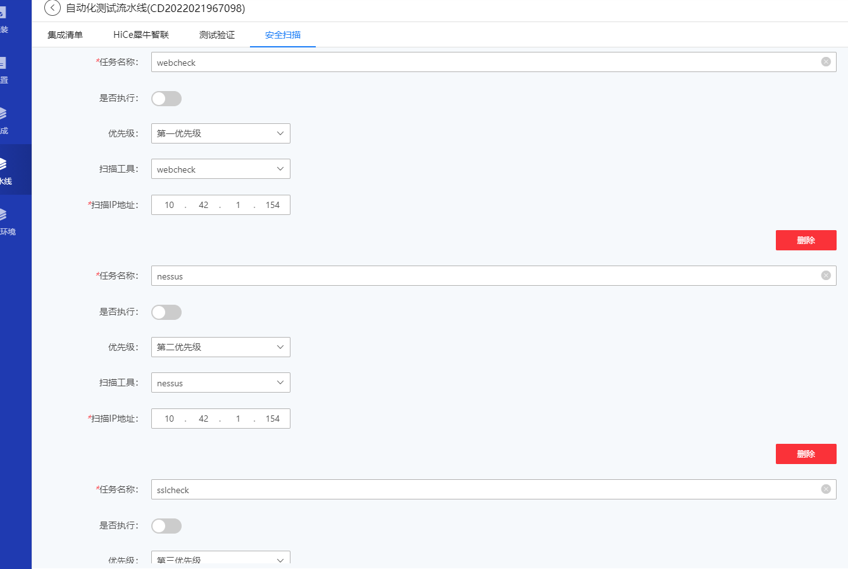

1. 配置构建时间

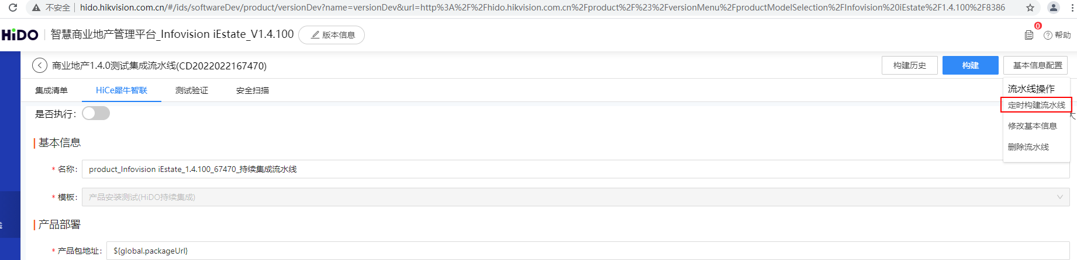

1. 未提测期间可配置定时构建，每次构建后会进行安全扫描、调用hice犀牛智联进行产品自动安装、tod/通用脚本执行，菜单一致性扫描。便于提前发现问题

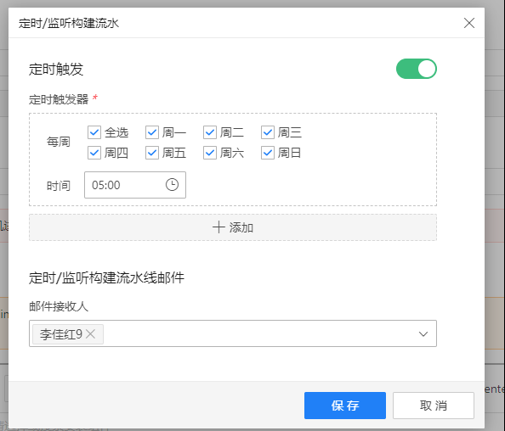

8、点击构建，进行手动构建

计算机生成了可选文字:
0 HiDO ； 智 慧 商 业 地 产 管 理 平 台 Infovision iEstate VI ． 4 ． 100 
（ ） 自 动 亻 之 测 讠 水 至 戋 20220221 （ CD2022022167410 
Z 版 本 售 鼠 
立 即 执 行 目 选 搔 执 行 〔 "ctrl + 卢 击 ． 选 搔 下 卢 ） 
， 人 苎 # 库 中 1 毒 要 的 亻 # 耄 且 考 区 域 将 个 节 按 业 毒 要 氨 豫 藝 入 到 节 卢 上 丁 卢 l, 卢 击 节 粼 ± 节 卢 硬 ， 节 卢 好 后 卢 击 " 下 冰 线 1 
0 
， 蠃 历 史 
0 
0 帮 助 
基 本 信 配 置 
成 唐 里 
H ℃ e 牛 智 联 
基 本 信 
安 至 扫 
是 否 执 行 ． 〕 ） 
全 局 变 量 
组 件 库 
， 蠃 历 史 
如 需 支 扌 寺 ， 清 点 击 此 处 复 制 钅 并 提 交 给 我 们 了 
尺 核 心 卟 丁 包 安 霎 [ in ， t 黼 Bicpat 。 h “ 
． 0 
0 器 「 巨 ： SlproductEnv NOmQ 丞 ． 。 
SlproductEnv NOmQZs.i.. 
0 卟 丁 安 包 ： htt 鬱 1 § 2007 豫 EEG 一 “ 
htt 鬱 1 § 2007 豫 EBG 一 “ 
基 ， 厁 巨 多 [ produ 黼 Env 一 NOmQ 丞 ] 0 
， 运 管 1 叾 巨 ： 10 2 ． 1 1 5 ； 
sysadmin 了 Abcl 
0 门 户 10 2 ． 1 1 
admin ／ 胃 b012 」 
{ 9 共 （ ， ， 几 § ， 10 胃 2 斗 15 ， 
VF2ar*(pads_7MH4KZl 
V 
區 
0 
产 品 安 
组 件 安 
畈 活 
躞 反 激 活 
源 包 安 
组 件 服 务 启 僖 
核 心 服 务 补 丁 包 安 
海 康 服 务 器 丰 清 
0 包 址 ： | 。 bal. 零 叫 el-J 州 
0 激 活 方 § 动 & 仨 从 hi 棂 ） 
测 试 执 行 
囝 
园 
TOD 用 修 爵 行 
RF 甲 例 曳 行 
通 用 本 执 行 
， 匹 龕 令 执 行 
ET 灌 囗 § 动 化 曳 行 

# ET创建项目

1. 进入ET：<http://et.hiktest.com/et/testproject/globalview>

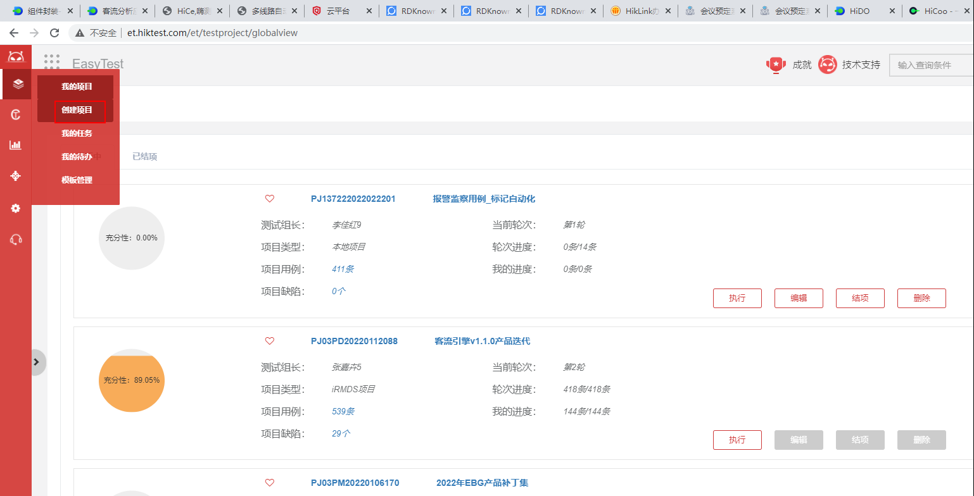

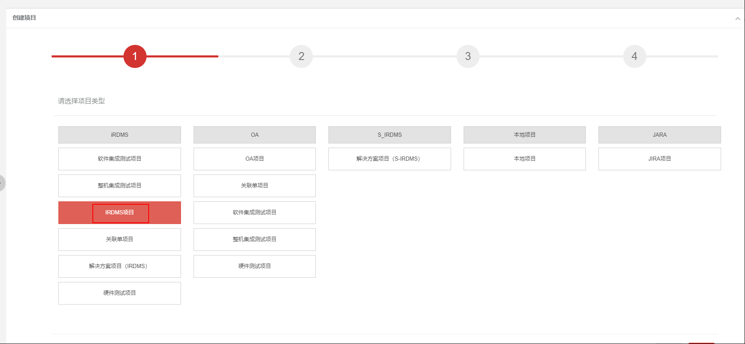

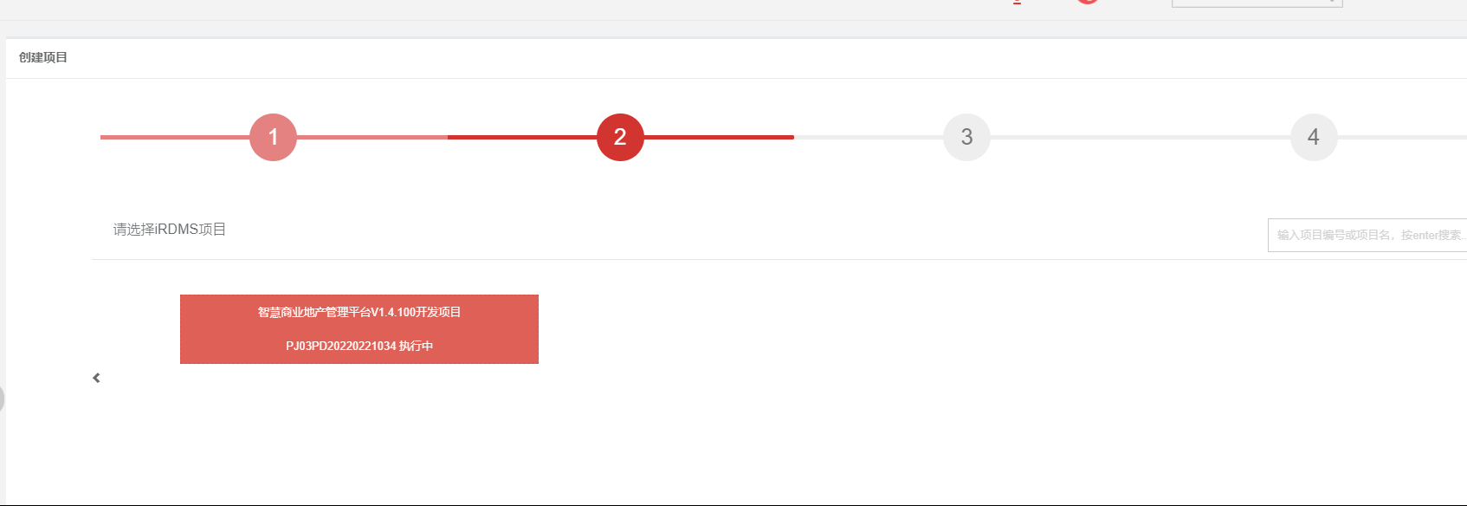

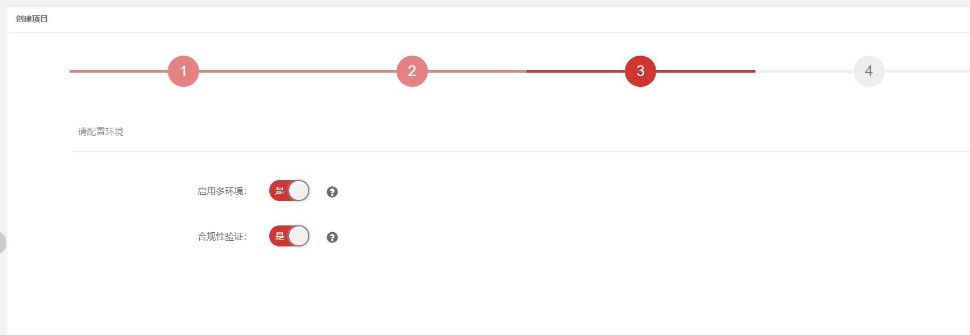

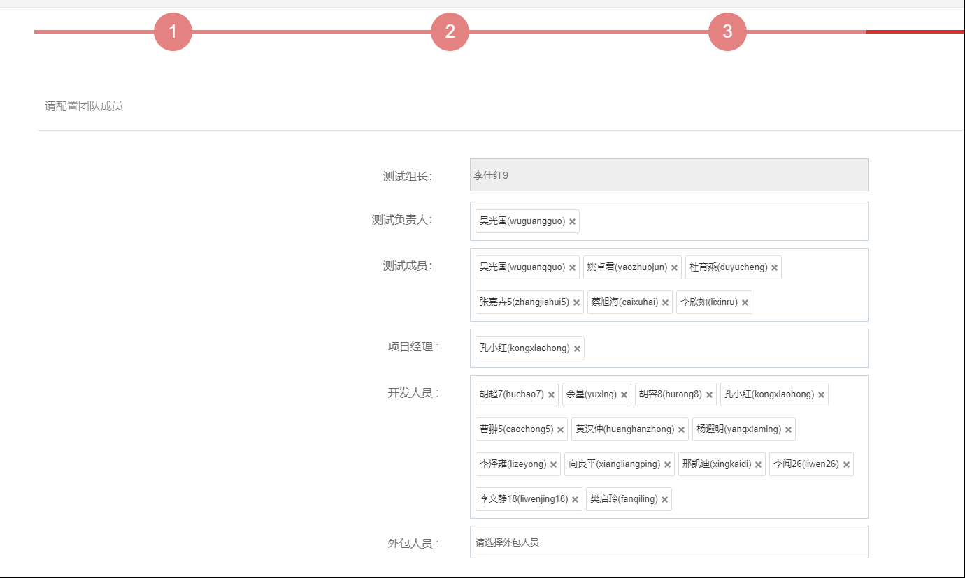

# 用例集及ET项目用例

1、登录ET，新建用例集。用例集命名规范：https://wiki.hikvision.com.cn/pages/viewpage.action?pageId=157763912

计算机生成了可选文字:
TOD 
今 
- 工 裎 
C 不 安 金 | 
EasyTest 
× | TOD 一 篷 考 工 裎 
et.hiktest.com/et/testproject/globalview 
測 顷 目 管 遲 
PJ03P020220112088 
iRMDSIfi5 
53g 
匹 价 
PJ03PM20220106170 
iRMDSIfi5 
， 。 f 耘 e 在 线 
客 引 攣 VI ． 1 ℃ 产 品 迭 代 
当 前 轮 次 
丿 0 并 度 ： 
手 臼 并 度 ： 
022 年 EBG 产 品 补 丁 隼 
当 前 轮 次 
丿 0 并 度 ： 
手 臼 并 度 ： 
' 成 就 ． 
． 写 2 身 ` 
8 / 8 
． 5 身 ` 
0 / 0 
： eg ℃ 5 
充 1 生 ： 3 35 
0 
测 试 魍 长 ： 
顶 目 娄 型 ： 
顶 目 用 例 ： 
顶 目 缺 陷 ： 
0 
测 试 魍 长 ： 
顶 目 娄 型 ： 
顶 目 用 例 ： 

计算机生成了可选文字:
EasyTest 
创 建 用 例 
用 例 集 基 本 信 息 
用 例 集 号 
用 例 集 名 称 ： 
产 品 线 ： 
产 品 系 列 ： 
产 品 型 号 
备 注 ： 
CSMI 37222022030365 
商 业 地 产 管 理 平 台 VI ． 4 · 100 产 品 甲 例 
Infovision 替 能 应 甲 软 件 
Infovision iEstate 智 慧 商 业 地 产 管 理 平 台 
' 成 就 ． 扌 支 持 
蝓 入 条 件 
3 
Q 
簡 体 中 

计算机生成了可选文字:
创 建 用 例 
配 置 基 础 属 性 
共 享 用 伊 
共 享 部 门 ： 
选 择 用 例 显 示 方 式 
胺 用 劂 述 行 显 示 
彐 囗 」 用 声 
囗 一 
囗 」 右 用 ， 惹 功 
囗 」 工 具 样 用 ， 成 巧 
囗 」 用 ， 巨 ， 显 丁 
囗 」 豪 用 ， 哥 奩 
囗 」 试 項 巨 ， 显 丁 至 尾 
囗 」 
囗 」 用 ， 卑 色 力 酐 § 显 丁 
胺 用 劂 号 行 显 示 
彐 囗 」 用 声 
3 
017 
018 
019 
020 
021 
022 
023 
024 
上 一 步 
下 一 步 
匚 ] 
匚 ] 
TestCase 
TestCase 
TestCase 
TestCase 
TestCase 
TestCase 
TestCase 
TestCase 